ИНСТРУКЦИЯ ПОДКЛЮЧЕНИЯ К ЕДИНОЙ СЕТИ ПЕРЕДАЧИ ДАННЫХ (ЕСПД)
- Открыть шкаф с оборудованием, установленным ПАО «Ростелекома», через которое осуществляется подключение к ЕСПД.
- Включить компьютер закрытого сегмента ЕСПД в порт номер 3 криптошлюза, как показано на рисунке ниже.
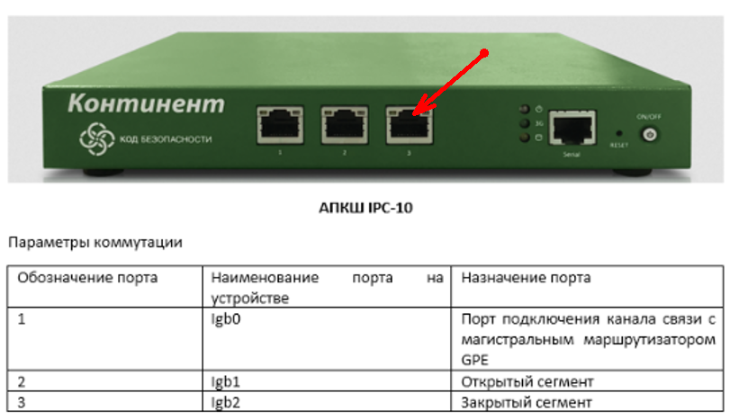
- Настроить сетевые реквизиты для закрытого сегмента. Подробная инструкция размещена на сайте https://espd.wifi.rt.ru/ в разделе «Настройка рабочих мест» - «Сетевые настройки» -«Как назначить статический IP адрес»
- Информацию IP адресации уточнять по телефону: +7(800)301-34-14 или через электронную почту: mcszo@digital.gov.ru

